GOBIERNO DE PUERTO RICO

20 ^{ma.} Asamblea 2 ^{da.} Sesión
Legislativa Ordinaria

CÁMARA DE REPRESENTANTES

R. de la C. 3

INFORME FINAL

17 de noviembre de 2025

A LA CÁMARA DE REPRESENTANTES:

La Comisión de la Región Este de la Cámara de Representantes de Puerto Rico, previo estudio y análisis de la Resolución de la Cámara 3, somete a este Alto Cuerpo el Informe Final con sus hallazgos, recomendaciones y conclusiones, solicitando su aprobación.

ALCANCE DE LA MEDIDA

La Resolución de la Cámara 3, de la autoría de la representante Carmen Medina Calderón, ordena a la Comisión de la Región Este de la Cámara de Representantes de Puerto Rico, realizar una investigación exhaustiva sobre el origen y responsabilidad del desbordamiento de aguas usadas en la Comunidad Villa Cañona, en el Municipio de Loíza, que impacta la salud y calidad de vida de sus residentes y para otros fines relacionados.

Se desprende de la Exposición de Motivos de la medida que los residentes de la Comunidad Villa Cañona, en el Municipio de Loíza, han levantado su voz para reclamarle a la Autoridad de Acueductos y Alcantarillados, que actúe con premura para corregir el problema de desbordamiento de aguas usadas, el cual se ha tornado en uno recurrente, afectando adversamente la calidad de vida y la tranquilidad de todos sus residentes.

Ante esta situación, que constituye un riesgo sanitario y ambiental el cual limita la movilidad de los residentes, contribuyendo a la contaminación del aire y cuerpos de agua, los residentes de la Comunidad Villa Cañona solicitan, con carácter de urgencia, que las agencias concernidas investiguen y rindan un informe detallado sobre el origen y manejo de estas aguas, así como las entidades responsables de solucionar este grave problema.

ANÁLISIS DE LA MEDIDA

El 25 de abril de 2025, a las 10:36 am, la Comisión de la Región Este de la Cámara de Representantes de Puerto Rico, se constituyó, en la Comunidad Villa Cañona del Municipio de Loíza, bajo la presidencia de la Hon. Carmen Medina Calderón, y estando presente como miembro de la Comisión, la Hon. Lisie Janet Burgos Muñiz, quien es la Portavoz del Proyecto Dignidad.

Para esta Vista Ocular se citó al Municipio de Loíza, al Departamento de Salud, al Departamento de Recursos Naturales y Ambientales, a la Autoridad de Acueductos y Alcantarillados; y al Comité Pro-Desarrollo de Villa Cañona, Inc.

Durante el recorrido de la Comisión por las calles de la comunidad, se puedo corroborar, que no existe alcantarillado pluvial, el Municipio de Loíza es el responsable de hacer un proyecto de construcción de alcantarillado pluvial. Además, a simple vista se pudo observar la existencia de unos canales que hacen que las aguas pluviales descarguen por el borde de los man holes hacia dentro del alcantarillado sanitario. Estos canales fueron hechos por residentes, para descargar el agua de lluvia por que al no haber alcantarillado pluvial el agua no tenía por donde salir y se les inundaban las casas. Al descargar el agua pluvial en el sistema sanitario provoca que el sistema sanitario tenga una sobrecarga, y retroceda hacia las residencias.

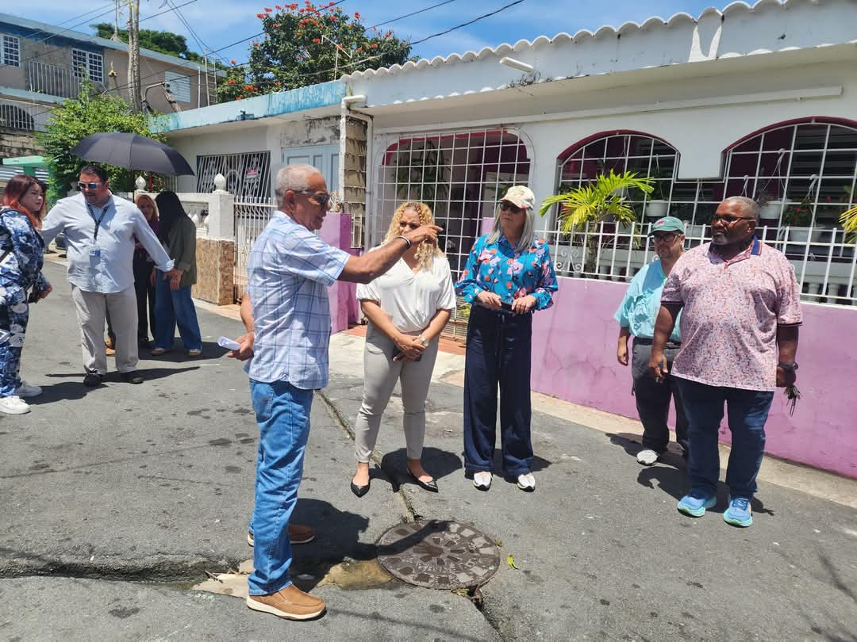

A petición del Vicealcalde de Loíza, el señor Luis R. Ortiz, la Comisión de la Región Este calendarizaría una vista ocular para ver el sistema de bombeo de aguas usadas que sirve a la Comunidad Villa Cañona.

El 19 de septiembre de 2025, a las 11:00 am, la Comisión de la Región Este de la Cámara de Representantes de Puerto Rico, se constituyó, en la Estación de Bombas de la Autoridad de Acueductos y Alcantarillados (AAA), localizada en la Carretera PR-187, frente a la entrada de la Comunidad Las Cuevas, del Municipio de Loíza, bajo la presidencia de la Hon. Carmen Medina Calderón, y estando presentes varios empleados de la Autoridad de Acueductos y Alcantarillados, encabezados por Gabriel Nieves, quien es el director de la región de Carolina, además, estuvo presente la Planificadora Yeidy Mar Escobar, representando al Municipio de Loíza. Los trabajos de la Comisión se cerraron a las 11:35 am.

Durante esta vista ocular los miembros de la Comisión tuvieron la oportunidad de conocer de primera mano cómo opera este sistema de bombeo de aguas usadas y observar las etapas de este, hasta llegar a la Planta Regional de Carolina.

El director regional de la AAA explicó que el sistema cuenta con 8 estaciones de bombeo que transportan aguas residuales desde los distintos sectores de Loíza hacia una novena estación, que es la estación principal. Esta estación principal estación principal está localizada en la Carretera Estatal PR-187, Km. 17.9 y descarga a la Planta de Tratamiento de Carolina.

La estación es operada con dos bombas activas, que están funcionando a cabalidad al momento de la vista ocular, y una tercera bomba que está en reserva. Las bombas tienen capacidad de 110 caballos de fuerzas (1) y 85 caballos de fuerzas (2).

Actualmente esta estación principal maneja un flujo diario de 12 millones de galones, lo que equivale a unos 500 mil galones por hora ó 8,333 galones por minutos.

Esta información la brindaron durante la vista ocular y fue refrendada en una comunicación del presidente ejecutivo de la AAA, el Ing. Luis R. Gonzalez Delgado, enviada a la Comisión.

Durante la vista ocular se le solicito al Municipio de Loíza, a través de su representante, la Planificadora Yeidy Mar Escobar, que le certificara a la Comisión de la Región Este, las gestiones que el Municipio de Loíza, ha realizado para estudiar este problema y la viabilidad de construir un sistema de alcantarillado pluvial en la Comunidad Villa Cañona.

El Municipio de Loíza envió a la comisión un memorial sobre la petición que se le hizo en la vista. La administración municipal a través de su alcaldesa, Hon. Julia Maria Nazario Fuentes, informa que ha estado atendiendo de manera inmediata los reclamos de los residentes de Villa Cañona.

Indica la alcaldesa que los desbordes de aguas usadas representanta un riesgo muy serio para la salud de los residentes. Muchos de estos desbordamientos ocurren en registros, dentro de las residencias, o justo al frente de ellas, exponiendo directamente a las familias a tener contacto a las aguas usadas. Esto crea condiciones de insalubridad, incrementa la posibilidad de enfermedades gastrointestinales, respiratorias y afectan la calidad de vida de los residentes.

Recalca el municipio a través de su alcaldesa, que resulta imprescindible que la AAA realice un estudio técnico actualizado y ejecute un proyecto de emergencia que corrija las fallas del sistema sanitario. Según la alcaldesa, la atención debe estar dirigida a que se eliminen los desbordes recurrentes y garantizar un sistema confiable, además de recomendar la coordinación de una campaña educativa para desalentar las conexiones ilegales o descargas que sobrecarguen el sistema.

En relación con la petición de información sobre las gestiones que el Municipio de Loíza ha realizado para hacer un estudio de esta problemática y la viabilidad de resolverla, la comisión no recibió una respuesta categórica sobre el particular.

En su ponencia la alcaldesa dijo y cito: “En lo relacionado al sistema pluvial, la comunidad enfrenta acumulaciones frecuentes de agua de lluvia debido a la falta de infraestructura adecuada. Para atender esta situación de manera integral, proponemos que se contrate una firma especializada que prepare un estudio de manejo de aguas pluviales. Dicho estudio debe considerar datos de precipitación en la zona, topografía, tipos de suelo, áreas impermeabilizadas y puntos bajos donde se concentran los anegamientos. Con esta información se podrá diseñar un sistema pluvial que responda a las necesidades reales del sector.

No debe perderse de vista que el diseño de un sistema pluvial va más allá de instalar tuberías o canales. Es una obra de planificación que debe responder a la dinámica natural del agua y a las condiciones particulares de Villa Cañona. El diseño hidráulico tiene que dimensionar adecuadamente conductos y sumideros para que puedan manejar el caudal esperado sin provocar erosión ni acumulación de sedimentos.

De igual forma, el proyecto debe integrar consideraciones ambientales, como la protección de quebradas y humedales, e incluir soluciones de retención o infiltración cuando sea posible. También debe prever materiales resistentes y un plan de mantenimiento que permita prolongar la vida útil de la infraestructura.”. Esta fue la contestación del municipio a la petición de información sobre las gestiones que ha realizado para analizar este problema y las soluciones viables al mismo.

Tomando en cuenta las expresiones de la administración municipal sobre el estudio de viabilidad de desarrollar un sistema pluvial en el sector, la Representante del Distrito 37, Hon. Carmen Medina Calderon, radico la Resolución Conjunta de la Cámara 219, titulada: “Para ordenar a la Junta de Planificación, al Departamento de Transportación y Obras Públicas, al Departamento de Recursos Naturales y Ambientales y al Municipio de Loíza, llevar a cabo todas las gestiones administrativas requeridas, ya sea por virtud de las leyes o reglamentos aplicables, a los efectos de lograr la obtención de los endosos, la realización de estudios y la identificación de los recursos económicos necesarios para la construcción de un sistema de alcantarillado pluvial para la Comunidad Villa Cañona, en el Municipio de Loíza; y para otros fines relacionados.”.

CONCLUSIONES Y RECOMENDACIONES

De conformidad al mandato de la R. de la C. 3, la Comisión de la Región Este de la Cámara de Representantes de Puerto Rico, tiene a bien rendir el Informe Final, dando fiel cumplimiento a los alcances de dicha Resolución para el conocimiento y las acciones ulteriores que correspondan de parte de este Augusto Cuerpo.

Al Municipio de Loíza, le solicitamos que en la medida que sus recursos le permitan contrate una firma especializada que prepare un estudio de manejo de aguas pluviales. Dicho estudio debe considerar datos de precipitación en la zona, topografía, tipos de suelo, áreas impermeabilizadas y puntos bajos donde se concentran los anegamientos. Con esta información se podrá diseñar un sistema pluvial que responda a las necesidades reales del sector.

A la Autoridad de Acueductos y Alcantarillados les solicitamos que pueda trabajar junto al Municipio de Loíza, para hacer el estudio de viabilidad necesario para realizar un proyecto de desagüe pluvial en la Comunidad Villa Cañona, además de realizar las gestiones necesarias para garantizar que el sistema de aguas usadas no sea invadido por conexiones o canales que lleven aguas pluviales al sistema de aguas usadas.

A la secretaria de la Cámara de Representantes le solicitamos enviar copia de este Informe Final al Municipio de Loíza, al Departamento de Salud y a la Autoridad de Acueductos y Alcantarillados.

Por lo antes expuesto, la Comisión de la Región Este de la Cámara de Representantes de Puerto Rico, previo estudio y consideración de la R. de la C. 3, tiene a bien someter el Informe Final sobre dicha medida, con sus hallazgos, recomendaciones y conclusiones, solicitando su aprobación.

RESPETUOSAMENTE SOMETIDO,

Hon. Carmen Medina Calderón
Presidenta
Comisión de la Región Este

